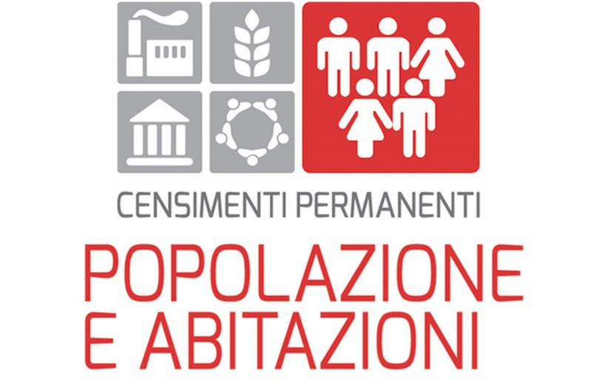
Censimento Permanente della Popolazione 2019, iniziato dal 1° ottobre.
Si tratta della seconda rilevazione dopo quella del 2018. Fasi e calendario delle rilevazioni. Le rilevazioni devono riferirsi alla data del 6 ottobre 2019
Al via dal 1° ottobre la seconda rilevazione del Censimento permanente della popolazione e delle abitazioni 2019
Ha avuto inizio martedì 1° ottobre 2019 la seconda rilevazione del Censimento permanente della popolazione e delle abitazioni per misurare le principali caratteristiche socio-economiche della popolazione dimorante abitualmente in Italia (la rilevazione è prevista dal Regolamento europeo n. 763/2008 ed è inserita nel programma statistico nazionale IST-02493).
L’Istat è tenuto per legge a svolgere questa rilevazione e per i cittadini aderire è un obbligo. L’Istat, come è noto, ha già avviato a ottobre 2018 la nuova rilevazione censuaria con cadenza annuale e non più decennale, che consente un rilascio di informazioni continue e tempestive (il primo censimento ha registrato una grande partecipazione dei cittadini con circa 1.250.000 famiglie che hanno risposto al questionario, oltre il 92% di quelle coinvolte).
A differenza dei precedenti censimenti, il Censimento permanente non coinvolge più tutte le famiglie nello stesso momento, ma solo un “campione” di esse. Ogni anno, infatti, le famiglie chiamate a partecipare sono circa 1 milione e 400 mila, in 2.850 comuni. Il nuovo censimento è in grado di restituire informazioni rappresentative dell’intera popolazione, grazie all’integrazione dei dati raccolti con le diverse rilevazioni campionarie svolte – la rilevazione detta “areale” e quella “da lista” – con quelli provenienti dalle fonti amministrative. La famiglia può essere chiamata a partecipare a una delle due diverse rilevazioni campionarie oppure non essere coinvolta dall’edizione in corso del censimento.
I principali vantaggi introdotti dal nuovo disegno censuario sono un forte contenimento dei costi della rilevazione e una riduzione del fastidio a carico delle famiglie.
L’Ufficio Comunale di Censimento del Comune di Ovindoli adempie ai principali compiti assegnati dall’Istat per lo svolgimento delle attività censuarie e ricorda che TUTTE LE INFORMAZIONI RACCOLTE CON LE 2 RILEVAZIONI DEVONO RIFERIRSI ALLA DATA DEL 6 OTTOBRE 2019; rammenta, inoltre, che le famiglie campione coinvolte nella rilevazione riceveranno una lettera dall’ISTAT per rispondere al censimento e l’ISTAT comunicherà un Numero Verde gratuito per ricevere assistenza e tutte le informazioni necessarie relative alla rilevazione.
Il censimento si articolerà in due differenti modalità di rilevazione: AREALE e da LISTA.
• RILEVAZIONE AREALE: FASI E CALENDARIO
FASE 1: 1^ OTTOBRE – 9 OTTOBRE
Ricognizione e verifica degli indirizzi e sezioni campione a cura dell’UCC.
FASE 2: 10 OTTOBRE – 13 NOVEMBRE
Rilevazione porta a porta delle persone dimoranti abitualmente presso gli indirizzi validati nella prima fase. I rilevatori si recheranno presso gli indirizzi validati per rilevare le famiglie residenti e non.
• RILEVAZIONE DA LISTA: FASI E CALENDARIO
FASE 1: 7 OTTOBRE – 13 DICEMBRE
Le famiglie possono compilare il questionario on line utilizzando le credenziali di accesso riportate nella lettera informativa ricevuta.
Fase 2: 8 NOVEMBRE – 20 DICEMBRE data di chiusura di tutta la rilevazione
Restituzione dei questionari e recupero delle mancate risposte.
Le famiglie restituiscono i questionari compilati on-line da casa oppure consegnano o completano i questionari presso il CCR (Centro Comunale Raccolta).
Il CCR (Centro Comunale Raccolta) sarà aperto dal lunedì al venerdì con i seguenti orari:
Lunedì e Venerdì dalle ore 10.30 alle ore 12.30.
Per altre informazioni: https://www.istat.it/it/censimenti-permanenti/popolazione-e-abitazioni –
Oppure: affarigenerali.ovindoli@legalmail.it

Dalla residenza municipale, lì 04/10/2019

Il responsabile Ufficio Comunale di censimento
Egle Chiuchiarelli

